Basın Bülteni

1 Haziran 2017

Canlandıran duş keyfi

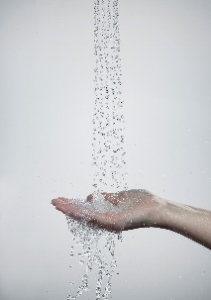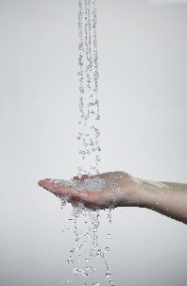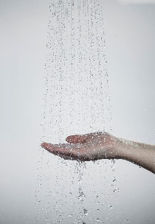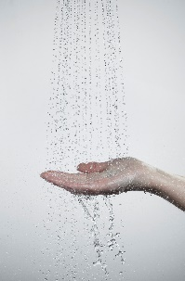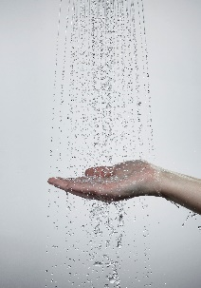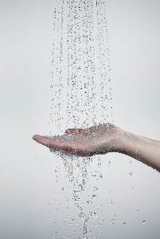

Artema, canlandıran bir duş keyfi için, her beğeni ve alışkanlığa cevap veren farklı seçenekler sunuyor. AquaMassage özellikli duş sistemleri, yoğun su akışıyla masaj etkisi sunuyor ve gerginliği azaltıyor. AquaSoft duş sistemleri ise ruhu arındırarak vücudu rahatlatıyor. AquaSpray, canlandıran etkisiyle hızlı bir güne başlamak için ideal bir duş akışı sağlıyor. AquaMassage ve AquaSoft özellikleri, bir arada kullanıldığında, rahatlatıcı ve arındırıcı bir sakinlik sunuyor. AquaMassage ve AquaSpray özellikleri ise masajla ruhu canlandırmanın keyfini getiriyor. Waterfall, bir şelaleden dökülen suyun doğallığını ve güçlü etkisini banyolara taşıyor. Artema’nın farklı duş kolonları, duş başlıkları ve el duş takımları, duş keyfine keyif katıyor.

